Весь январь христиане Шри-Ланки подвергались нападениям

14 февраля 2018
На протяжении всего января этого года христиане Шри-Ланки подвергались многочисленным преследованиям. Церковные здания подвергались нападкам, прерывались богослужения, в том числе похоронные. Власти вступили в сговор с местными буддистами, чтобы положить конец христианским собраниям.
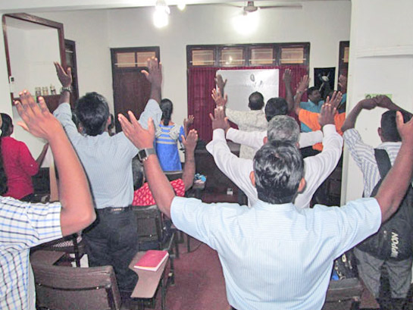
Национальный альянс христиан-евангеликов составил перечень инцидентов, в который вошли и случаи нападений на церкви во время богослужений.
Так, во время новогоднего богослужения в Баттикалоа злоумышленники пускали фейерверки в здание и выкрикивали ругательства. 7 января в Ниттамбуве неизвестные бросали камни в церковное здание, что привело к повреждению крыши.
17 января в Вакараи около 500 радикалов хинду напали на верующих во время похоронной церемонии, не позволяя им хоронить христианина на кладбище. Напав на полицейских, злоумышленники, наконец, отступили, по настоянию местных жителей, а христиане были вынуждены провести захоронение в 15 километрах от этого места, под защитой полицейских.
19 января в Дехиаттакандии местный чиновник по вопросам землевладения приказал пастору церкви прекратить богослужения, пригрозив отобрать церковную землю, если тот откажется. Его поддержал другой местный чиновник. Получив от пастора отказ, чиновники связались с местным буддистским монахом, сказав, что теперь “монахи могут разобраться с этим делом, как посчитают нужным”.
Христиане на Шри-Ланке 8%. Большинство населения исповедует буддизм. И конституция страны отдает "ведущее место" буддизму.
Христиане же сталкиваются с постоянными гонениями, зачастую со стороны местных буддистских монахов. Кроме этого верующие подвергаются дискриминации со стороны властей, которые утверждают (ложно), будто закон требует от церквей регистрироваться для проведения богослужений.

